说明文档
王希 娄宁 彭季超

1. 运行环境 Ubuntu14.04 + Qt5

2. 分工说明
王希：算法的设计以及实现，提供Dijsktra.h和Dijsktra.cpp两个文件
娄宁：尝试另外一种实现算法，并协助界面设计
彭季超：界面和人机交互的设计与实现

3. 操作说明
（1）点击起始站/终点站
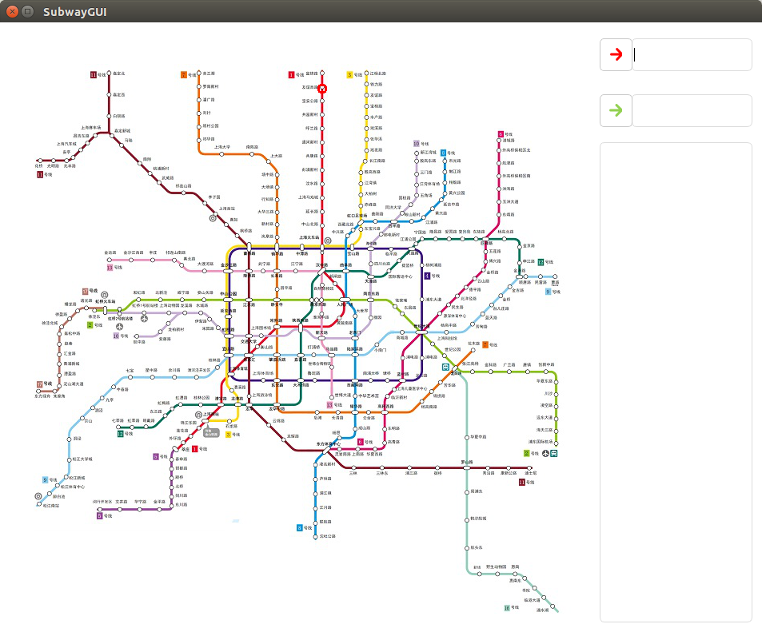

（2）点击右上角红色箭头/绿色箭头，确认选择起始站/终点站，同时显示站名
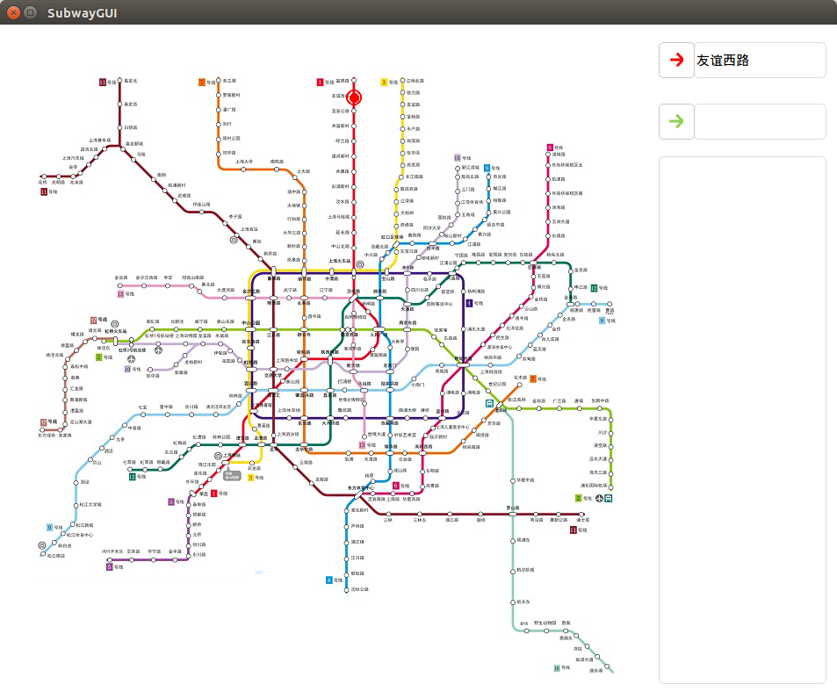
（3）点击选择终点站/起点站
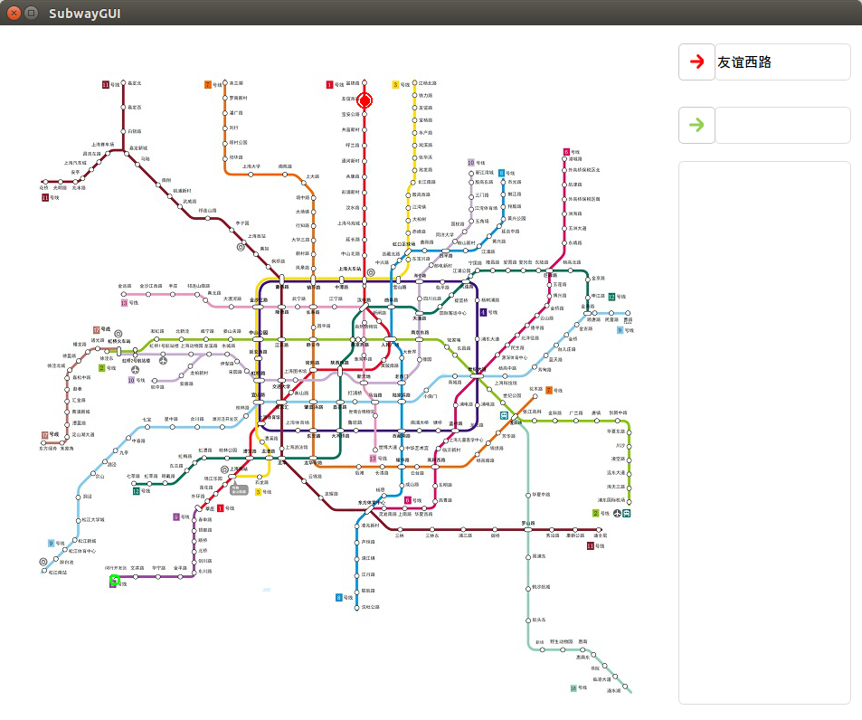

（4）点击右上角绿色箭头/红色箭头，确认终点站/起始站选择，界面上显示规划结果，右侧同时有文本输出
